PROJETO DE LEI Nº 137/2021

“Dispõe sobre denominação da UBS de Amador Bueno que fica localizada na Rua Bambina Amirábile Chaluppe no bairro Amador Bueno, que passará a se chamar UBS “Wagner Souza Baccas”, e dá outras providências”.

Autor: Vereador Professor Rafael Alan de Moraes Romeiro – PODEMOS

A CÂMARA MUNICIPAL DE ITAPEVI, NAS SUAS ATRIBUIÇÕES LEGAIS, APROVA:

Art. 1º - Fica denominado “Wagner Souza Baccas”, a nova UBS de Amador Bueno que fica localizado na Rua: Bambina Amirábile Chaluppe, no bairro Amador Bueno.

Art. 2º - As despesas decorrentes da execução desta Lei correrão por conta das dotações orçamentárias próprias, suplementadas se necessário.

Art. 3º - Esta Lei entra em vigor na data de sua publicação, revogadas as disposições em contrário.

Sala das Sessões Bemvindo Moreira Nery, 17 de agosto de 2021.

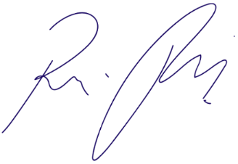
Vereador Rafael Alan de Moraes Romeiro
Professor Rafael
Presidente
PODEMOS

JUSTIFICATIVA

Nobres Pares,

Tenho a honra de submeter à elevada apreciação dessa Casa de Leis o presente Projeto de Lei que dispõe sobre a denominação de um local de extrema importância para atender todos os munícipes, mas principalmente os moradores da macrorregião de Amador Bueno. O grande diferencial de Wagner Souza Baccas foi marcado por ser uma pessoa calma, conquistando a vizinhança pela grande bondade, eficiência, justo e prestativo. Morador da região de Amador Bueno a muitos anos, foi casado com Ivana Mara Magalhães Baccas, com quem teve 02 filhas, Daniele Magalhães Baccas e Vanessa Magalhães Baccas. Um grande ajudador e colaborador para desenvolvimento do bairro e também do município ele era amante de esporte, tinha como preferência o ciclismo e o futebol, sempre foi muito presente com muitas contribuições no que tange incentivar a muitos moradores a serem solidário e a praticar esportes naquela região. Tinha luz própria. Iluminou a todos com palavras de conforto e incentivo e com seu sorriso de entusiasmo e encorajamento. Se relacionava muito bem com todos, desde o coletor de lixo até a mais distinta autoridade que teria que atender, ou ser atendido. Deixando seu grande legado, essa é a razão pela qual é solicitada essa pequena honra de nomeação da UBS de Amador Bueno para UBS “Wagner de Souza Baccas”, sendo então de grande valor para seus familiares e amigos da região.

Sala das Sessões Bemvindo Moreira Nery, 17 de agosto de 2021.

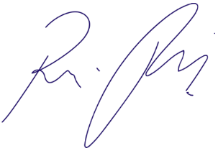
Vereador Rafael Alan de Moraes Romeiro
Professor Rafael
Presidente
PODEMOS

